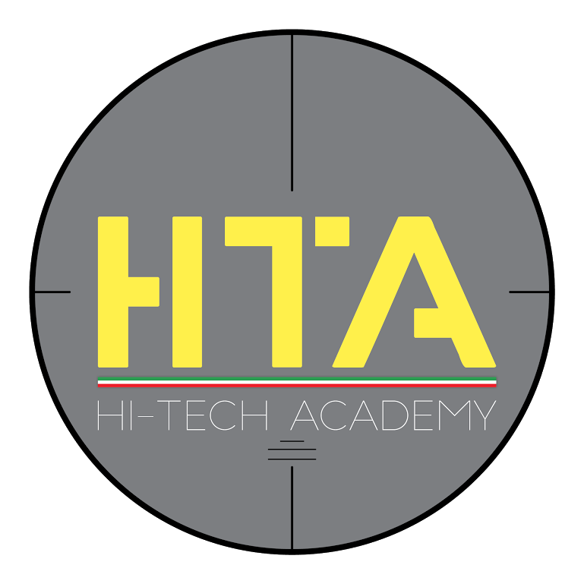

PROGETTO HTA - HIGH-TECH ACADEMY
La Hi-Tech Academy (HTA) è una società di servizi avente come scopo la diffusione e la promozione delle più moderne tecnologie attinenti il mondo dell’outdoor e più specificatamente quelle riguardanti il mondo della caccia e della cinofilia. Gli obiettivi dell’HTA sono quelli di riuscire a rendere quanto più comprensibile e di facile utilizzo tutto ciò che riguarda il mondo della tecnologia.

PUBBLICO
Il pubblico al quale la Hi-Tech Academy intende rivolgersi è quello di cacciatori e cinofili che vogliono specializzarsi nella propria disciplina venatoria attraverso l’utilizzo di una gamma di prodotti, dall’abbigliamento tecnico, alle calzature agli accessori elettronici, per vivere al meglio la propria passione, in assoluta sicurezza, e poterla poi rivivere e condividere attraverso i molteplici canali a disposizione, in particolare il web
PRODOTTI
- ABBIGLIAMENTO: commercializzazione di prodotti altamente specifici per le esigenze di ogni tipologia di caccia, con particolare riferimento all’abbigliamento tecnico intimo

- KIT SHAREMOTIONS: realizzazione di diversi kit modulari ed implementabili composti da telecamere hi-tech, leggere e versatili, da indossare, apporre sul fucile e sul proprio ausiliare.

www.htacademy.it
Email – info@htacademy.it
HTA@HITECHACADEMYOFFICIAL
Tel. +39 348-5389105 Alessio - +39 320-7415908 Andrea

- SUPPORTI PHONEMOTIONS: creazione di supporti per smartphone ed applicabili su carabine, semiautomatici e sovrapposti e in calibro 12/20/28/.410

- Hi-TechAPP: Un’applicazione specifica e modulabile che consenta di memorizzare e condividere le proprie esperienze con gli utenti della community HTA

- ARMI E CARTUCCE: creazione di una linea brandizzata specifica e testata dagli esperti HTA in sinergia con aziende produttrici di armi e cartucce

Gli utenti iscritti alla HTA potranno inoltre usufruire di due strumenti esclusivi:

- HTA COMMUNITY: Consiste nella realizzazione di una comunità virtuale all’interno della quale gli utenti potranno condividere le loro esperienze di caccia, pubblicando resoconti, fotografie e video. E’ fruibile sia dal computer che da tablet e smartphone. Prevede l’accessibilità anche direttamente dalla Hi-Tech app in tempo reale, sfruttando la connessione dello smartphone; in questo modo la condivisione dei contenuti può avvenire simultaneamente alla realizzazione degli stessi anche direttamente dal posto di caccia o dal primo posto in cui ci sia copertura cellulare adeguata (minimo 3G). Inoltre la community garantisce agli utenti un supporto immediato per qualsiasi tipologia di richiesta inerente i prodotti e le soluzioni di HTA, quali problematiche legate al corretto utilizzo della tecnologia a disposizione.

www.htacademy.it
Email – info@htacademy.it
HTA@HITECHACADEMYOFFICIAL
Tel. +39 348-5389105 Alessio - +39 320-7415908 Andrea

- HTA WORKSHOP: Il progetto prevede la realizzazione di una vera e propria accademia che attraverso workshop cognitivi possa fornire le conoscenze tecnologiche necessarie alla miglior comprensione delle nuove tecnologie presenti sul mercato. Attraverso diversi step cognitivi, in un percorso modulato su più livelli e disciplinato in base alle esigenze di ciascuno, ogni partecipante potrà seguire dei corsi di apprendimento “full immersion” dedicati al miglior utilizzo delle nuove tecnologie disponibili (sistemi di geolocalizzazione, supporti e tecniche per la cattura e la condivisione delle immagini, novità e curiosità nel settore delle armi e delle munizioni, dell’abbigliamento e degli accessori) a contatto con la natura e potendo praticare la caccia prescelta grazie alla sinergia con le più importanti riserve ed aziende venatorie italiane ed internazionali. Sono previste molteplici soluzioni per poter offrire pacchetti completi di soggiorno, caccia e corsi di uno o più giorni, in Italia e anche all’estero. Particolare attenzione sarà rivolta alle tecniche di utilizzo dei sistemi SHAREMOTIONS e PHONEMOTIOS e alle tecniche di ripresa e postproduzione delle immagini. I corsi di Hi-Tech Accademy saranno proposti e realizzati in collaborazione con esperti di ogni settore.

www.htacademy.it
Email – info@htacademy.it
HTA@HITECHACADEMYOFFICIAL
Tel. +39 348-5389105 Alessio - +39 320-7415908 Andrea

